《长江2》学程拓展
资料：《关于依托黄金水道推动长江经济带发展的指导意见》节选
长江是货运量位居全球内河第一的黄金水道，长江通道是我国国土空间开发最重要的东西轴线，在区域发展总体格局中具有重要战略地位。依托黄金水道推动长江经济带发展，打造中国经济新支撑带，是党中央、国务院审时度势，谋划中国经济新棋局作出的既利当前又惠长远的重大战略决策。
···
顺应自然，保育生态，强化长江水资源保护和合理利用，加大重点生态功能区保护力度，加强流域生态系统修复和环境综合治理，稳步提高长江流域水质，显著改善长江生态环境。
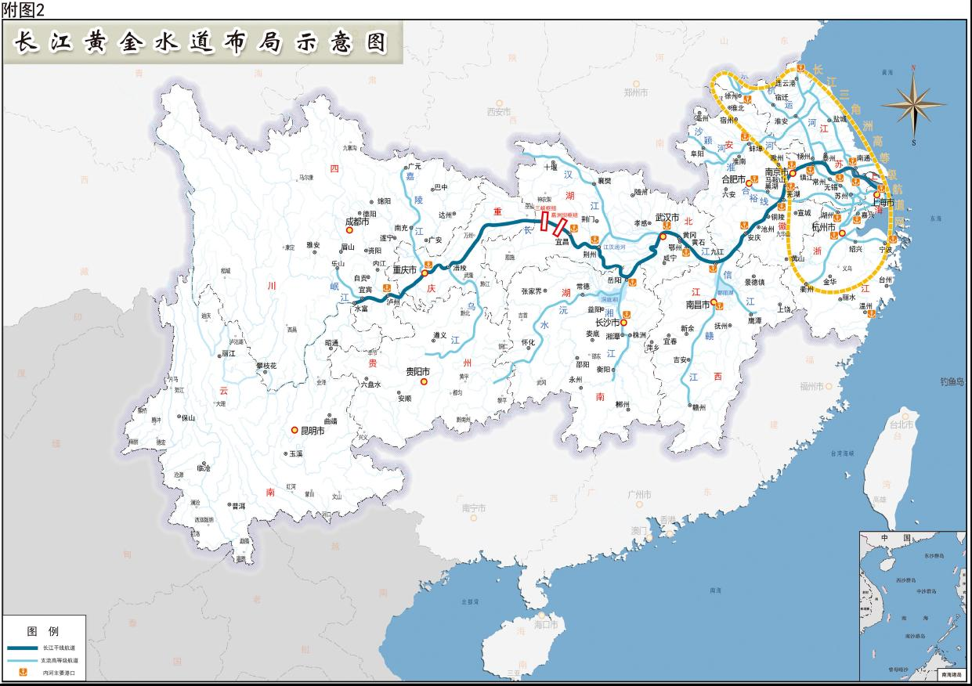
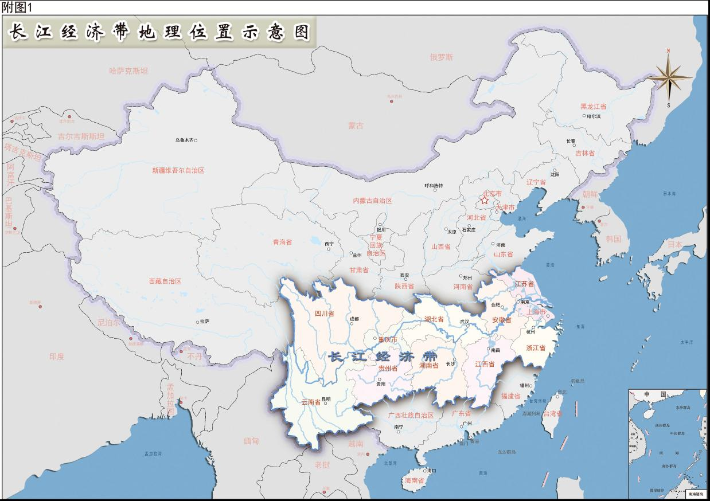
依据国务院发布的《关于依托黄金水道推动长江经济带发展的指导意见》，长江经济带将建设成为水清地绿天蓝的生态廊道。请你发挥智慧，为生态廊道的建设建言献策，提出两条意见。

